Plan de Trabajo Propuesto
Proyecto "Desarrollo de Sistema de Control de Ganado".
(IDENTIFICACIÓN)

1. Responsable: Ing. Marcelo dos Anjos.
2. Empresa – Anjos Ingeniería y Sistemas.
3. Airspace Defense Group.(www.airspacedefense.org).
4. Región: Asunción - Núcleo: Paraguay PY.
5. Periodo: 6 meses 02/2021 08/2021.
6. Validad: 7 DIAS.
7. Contextualizado:

Ciudad Sostenible – Ciudad Inteligente

En este contexto de comunión con la control sanitario, las ciudades, por su condición de grandes soportes de población, se convirtieron en protagonistas del discurso del control sanitario . Comenzando con el Control y Monitoreo de Ganado por Identificación .

7.OBJETIVOS

7.1.GENERAL:

Los productores tienen un problema real, se pierde por falta de monitoreo, Así como la falta de inspección en el transporte y control de Ganado.
La instalación de una serie de sensores, combinado con una red IoT, permite monitoreo de manera inteligente y a distancia la calidad de Ganado, representando para el productor una efectiva herramienta de control, seguimiento y anticipación de acciones correctivas.
7.2. Específicos:

Diseño, desarrollo y construcción de sensores inteligentes, BRINCOS que operan en una red autónoma, y que pueden hacer monitoreo de Ganado(identificación ), así como su futuro Rastreo.

8.METODOLOGÍA

- Selección y Concentración de toda la información disponible sobre la región o Ambiente de operación.
- Análisis y diagnóstico construido con las mediciones locales de la situación reciente, en la región, o ambiente, a varias escalas;
- El método previsto es el interactivo de investigación, para que haya un mínimo de consenso sobre los caminos a seguir avanzar hacia un mayor desarrollo con mayor velocidad, en la región.
- Análisis del modelo y resultados, para contribuir y Subvencionar la adecuación y el uso de instrumentos y mecanismos de acción como ejemplos: Plan de Desarrollo Regional Terrestre y Marítimo.

9.ETAPAS DE Proyecto

Ano I:

Etapa 1 (Febrero):

- Discusión de Plan de Trabajo 2021 : ajustes y evaluación de
demandas específicas, así como todas mediciones en campo.

- Taller: Construcción de Aplicación Móvil . Para Celular
-Implementación de Servidor
- Presentación de un APP con de Todo Sistema de Monitoreo. (60 días para su operación inicial)

Etapa 2 (Marzo):
- Pruebas y alteración final de la placa de circuito de Módulo de Seguridad.
- Entrega de prototipos de 5 a MÓDULOS de Seguridad para pruebas in reales situaciones de uso de lectores de brinco de bajo valor.
- Propuestas de estudios, investigación y validación de prototipo.

***llama MÓDULOS, el conjunto de Procesador Dual Core, Wifi, Bluetooth, Tag NFC***
*** Que puede ser implementado de GPS, 3G, así como otros Dispositivos***

Etapa 3 (Abril):(Pruebas in Campo)
- Testes Generales e Actualizaciones.
- Pruebas y alteración final de la placa de circuito.

Etapa 4 (Mayo):(Pruebas in Campo)
- Testes Generales e Actualizaciones.
- Pruebas y alteración final de la placa de circuito.
Etapa 5 (Junio):(Pruebas in Campo)
- Actualización do servidor.
- Pruebas y alteración final de la placa de circuito.
Etapa 6 (Julio-Agosto):(Pruebas in Campo)
- Actualización do servidor Final.
- Actualización da Aplicación Móvil final.

I - Conclusión = PRODUCTOS ESPERADOS

Según el crono-grama presentado, los productos esperados son:

- 1 REPORTES (1 parcial a 15 días, 1 por mes );
- 1 Notas Técnicas (1 NoTa a cada 3 meses);
- APP con Modulo de Seguridad y Control de Identificación de ganado
-Servidor en Operación.

II - Conclusión = CRONO GRAMA FÍSICO

ETAPA | EMPEZAR | TERMINAR | Resultado | Sistema
ANO I -Etapa 1 | Febrero | Marzo | 1 | 1 Sistema
Etapa 2 | Marzo | Abril | Sistema de seguridad | MODULO
Etapa 3 | Abril | Mayo | Testes y Actualizaciones
Etapa 4 | Mayo | Junio | Testes y Actualizaciones
Etapa 5 | Junio | Julio | Lector Bluetooth
Etapa 6 | Julio | Agosto | Testes Finales
Etapa 7 | Agosto |  | Testes en Campo
 | APP y Servidor Coibfe | LISTOS en | 60 días | Para Operación

III - Conclusión = CRONO GRAMA FINANCIERO

Acciones | Valores | Cantidad | Total
APP y MODULO | 4.000 USS | 6 x mensual | 24.000 USS
 | Para 6 meses de | Auxilio de 2 | Ingenieros
 | 1.PAGO A SER | FIRMADO EL | CON TRACTO.
Por Usuario | Modulo de Seguridad | En la segunda Fase | +- 50 USS
Por Usuario | Impresoras Bluetooth |  | +- 20USS

Comisión | mensual | Después de trabajando | 40% Operación  o Venda

IV - Conclusión = RESULTADO FINAL

*** APP para celular con Sistema de Control de Ganado(IDENTIFICACIÓN)
con Servidor en operación e Módulos de Seguridad a prueba de Fallas
*** Tiempo de Fabricación 1 a 2 meses ***

………………………………….

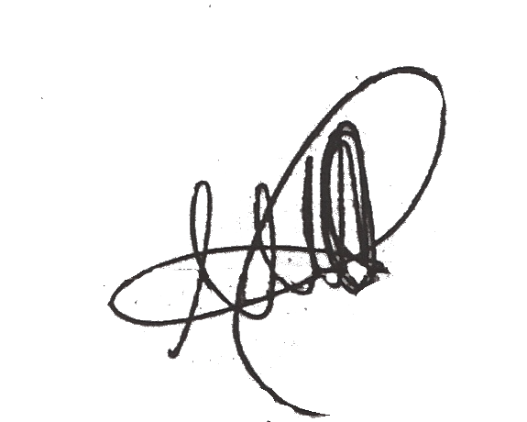

Asunción, 08 de Febrero de 2021.

Ing. Marcelo dos Anjos
CREA 2615467832 BRASIL
REG 2363 INSC 6724 OBRAS PUBLICAS PARAGUAY

